2025-2026 EĞİTİM – ÖĞRETİM YILI …………. www.fenusbilim.com OKULU …. SINIFLAR SEÇMELİ BİLİM UYGULAMALARI DERSİ GÜNLÜK DERS PLÂNI
I.BÖLÜM
Dersin Adı: | Seçmeli bilim uygulamaları | 16 Şubat – 1 Mart 2026
Sınıf: | 6.Sınıf
Konu: | Sanatta Bilim
Önerilen Ders Saati: | 4 Ders Saati
II.BÖLÜM
Öğrenci Kazanımları/Hedef ve Davranışlar: | MBU.BU 1.3.5. Farklı müzik aletlerinde sesin nasıl oluştuğunu araştırır.
Ünite Kavramları ve Sembolleri: | Ses, ses dalgaları, titreşim, frekans (Hz), genlik, ses yüksekliği, ses perdesi, ses şiddeti, desibel (dB), ses düzeyi, ses kaynağı, sesin yayılması, sesin iletilmesi, rezonans, yankı, akustik, müzik aletleri, telli çalgılar, üflemeli çalgılar, vurmalı çalgılar, diyafram, ses telleri, artikülasyon, nefes kontrolü, sesin hızı, sesin maddeyle etkileşimi, yalıtım, sesin soğurulması, sesin yansıması.
Uygulanacak Yöntem ve Teknikler: | Anlatım, Soru Cevap, Rol Yapma, Grup Çalışması vb. tekniklerden uygun olanları.
Kullanılacak Araç – Gereçler:
Açıklamalar: | (MBU.BU 1.3.5. Açıklaması)  a) Müzik aletlerinden flüt, gitar, bağlama, davul ve zili araştırması istenir.  b) Öğrencilerden ağız, dudaklar, dil ve ses tellerini kullanılarak ritmik sesler oluşturup müzik yapması beklenir.
Yapılacak Etkinlikler: | - Farklı müzik aletlerinin seslerini dinletmek için internette veya CD'de kaynak bulabilir.  - Farklı müzik aletlerinin nasıl yapıldığını gösteren videolar izletebilir.
Özet: | SES  Ses, bir noktadan başka bir noktaya doğru dalgalar halinde yayılır. Bu dalgalar titreşimler sonucunda meydana gelir.  Sesin Frekansı ve Genliği: Sesin frekansı, saniyedeki titreşim sayısıdır ve sesin perdesini belirler.  1. Sesin Yüksekliği  - Sesin yüksekliği, sesin ince veya kalın işitilmesine sebep olan ses özelliğidir. Sesin yüksekliğini, saniyedeki titreşim sayısı yani frenkans belirler. Frekans birimi hertz’dir. Hz ile gösterilir.  - Titreşen bir telin frekansı;  - Telin boyuna; Telin boyu arttıkça frekansı küçülür yani ses kalınlaşır.  - Telin gerginliğine; Telin gerginliği arttıkça frekans büyür,ses incelir.  - Telin kesitine; Tel kalınlaştıkça frekans küçülür ve ses kalınlaşır.  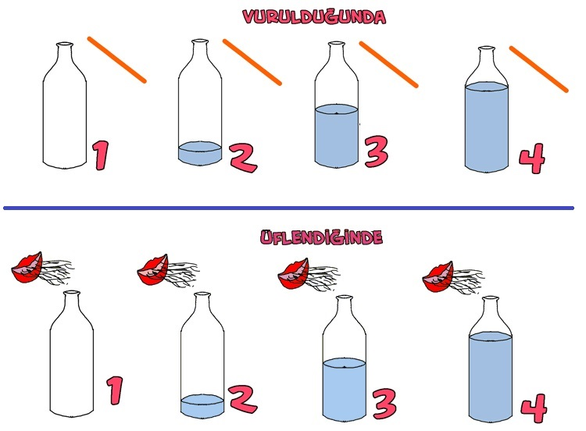  - Telin cinsine bağlıdır.  Şişeler ile Ses Deneyi  - Şekildeki gibi şişeler farklı miktarlarda suyla dolduruyor.  - Şişelere eşit kuvvet uygulanarak vurulduğunda;  Frenkans ;1>2>3>4.  - 1:En ince 2:İnce, 3:Kalın, 4:En kalın  Şişelere eşit miktarda üflendiğinde;  - Frenkans ; 4>3>2>1  1:En Kalın, 2:Kalın, 3:İnce, 4:En ince  Sesin Şiddeti:  - Sesin uzaktan veya yakından duyulabilme özelliğidir.Uzaktaki birine sesimizi duyurabilmemiz sesin şiddetine bağlıdır.  - Ses şiddeti, sesin genliği ile ilişkilidir. Ses genliği artarsa ses şiddeti de artar, azalırsa ses şiddeti de azalır.  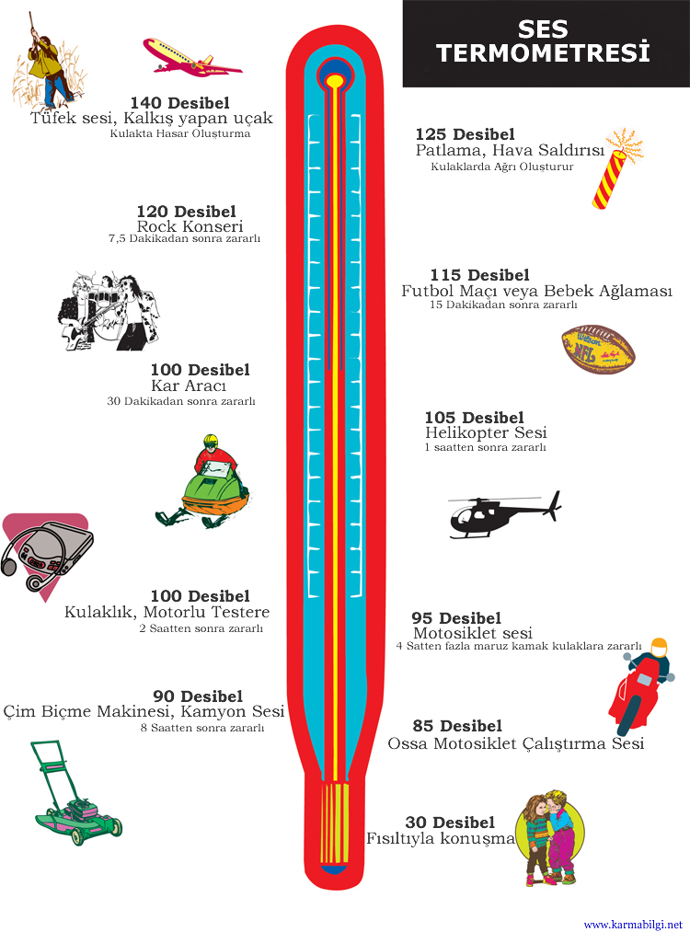  - Ses düzeyi, ses şiddetinin bir ölçüsüdür.Ses düzeyi desibelmetre adı verilen araçla ölçülür.Ses düzeyi birimi Desibell (dB)‘dir.  - Sesin genliği, titreşimin şiddetidir ve sesin seviyesini belirler.  Müzik Aletleri ve Sesin Özellikleri:  - Farklı müzik aletleri, farklı frekanslarda ve genliklerde ses üretebilir.  - Bu da farklı tonlar ve sesler yaratılmasını sağlar  - Farklı müzik aletlerinde ses, titreşim yoluyla oluşur.  - Titreşimin kaynağı, frekansı ve genliği sesin özelliklerini belirler.  Farklı Müzik Aletlerinde Sesin Oluşması  Telli Çalgılar:  - Tellerin titreşimiyle ses oluşur.  - Tellerin uzunluğu, kalınlığı ve gerginliği sesin frekansını belirler.  Örnek: Gitar, keman, piyano  Üflemeli Çalgılar:  - Havanın titreşimiyle ses oluşur. Havanın akışı ve titreşim şekli sesin frekansını ve tonunu belirler.  - Örnek: Flüt, klarnet, trompet  Vurmalı Çalgılar:  - Zarların, zillerin veya diğer nesnelerin titreşimiyle ses oluşur. Nesnenin malzemesi, şekli ve boyutları sesin frekansını ve tonunu belirler.  - Örnek: Davul, zil, marakas  Diğer Müzik Aletleri:  - Yaylı çalgılarda, teller bir yay ile titreştirilir. ( Yaylı çalgılar, yayın tel üstünde kaydırılarak titreşim yoluyla ses oluşturulmasını sağlayan çalgı topluluğudur.)  - Elektronik müzik aletlerinde, ses elektronik sinyaller kullanılarak üretilir.  Ağız, Dudaklar, Dil ve Ses Tellerini Kullanarak Müzik Yaparken Dikkat Edilecek Hususlar  1. Isınma:  Herhangi bir müzik aleti çalmadan önce ısınmak önemlidir. Bu, ses tellerini ve kasları hazırlar ve yaralanma riskini azaltır.  - Basit esneme ve nefes egzersizleri yapabilirsiniz.  - Dudak trilleri ve dil egzersizleri de faydalıdır.  2. Doğru Pozisyon:  Doğru pozisyon, sesin net ve güçlü bir şekilde çıkmasını sağlar.  - Dik oturmalı veya ayakta durmalısınız.  - Sırtınız dik ve omuzlarınız rahat olmalı.  - Başınız dik ve çeneniz paralel olmalı.  3. Nefes:  Doğru nefes alma, sesin kontrolünü ve gücünü sağlar.  - Diyaframdan nefes almalısınız.  - Nefesinizi verirken, ses tellerinizin titreşmesini sağlamak için karın kaslarınızı kullanmalısınız.  4. Artikülasyon:  Sesleri net ve doğru bir şekilde telaffuz etmek önemlidir.  - Dudaklarınızı, dilinizi ve çenenizi doğru şekilde kullanmalısınız.  - Kelimeleri ve sesleri abartarak telaffuz etmek, daha net bir ses çıkarmanıza yardımcı olabilir.  5. Pratik:  Herhangi bir müzik aleti gibi, ağız, dudaklar, dil ve ses tellerini kullanarak müzik yapmak da pratik gerektirir.  - Düzenli olarak pratik yapmak, sesinizi geliştirmenize ve daha iyi müzik yapmanıza yardımcı olacaktır.
III.BÖLÜM
Ölçme ve Değerlendirme: | Hazır bulunuşluk testleri, gözlem, görüşme formları, yetenek testleri, İzleme / ünite testleri, uygulama etkinlikleri, otantik görevler, dereceli puanlama anahtarı, açık uçlu sorular, yapılandırılmış grid, tanılayıcı dallanmış ağaç, kelime ilişkilendirme, öz ve akran değerlendirme, grup değerlendirme, projeler, gözlem formları vb. tekniklerinde uygun olanları.  Flüt, gitar, bağlama, davul ve zil gibi müzik aletlerinde sesin nasıl oluştuğunu araştırmaları istenebilir. Öğrenciler, sesin oluşumunda yer alan bilimsel ilkeleri inceleyerek, bu bilgileri sınıfta sunmaları istenebilir. Ayrıca, ağız, dudaklar, dil ve ses telleri kullanılarak ritmik sesler oluşturmaları ve bu seslerin bilimsel temellerini açıklamaları istenebilir.
IV.BÖLÜM
Dersin Diğer Derslerle İlişkisi:
V.BÖLÜM
Planın Uygulanmasıyla İlgili Diğer Açıklamalar:

Uygundur
. ......................
Fen Bilimleri Öğretmeni Okul Müdürü
Diğer haftaların günlük planları için www.fenusbilim.com

